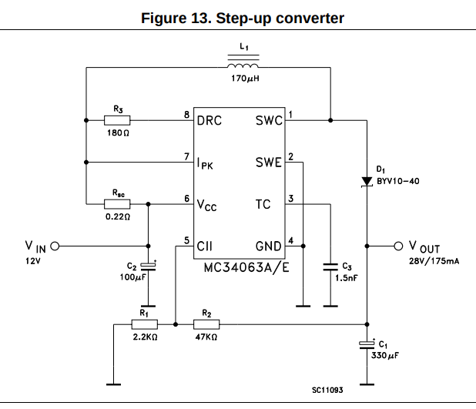
Домашнее задание №11
Павлов Е.И.
гр. Д01-119, 2025-2026 г.

Повышающий 1преобразователь 5 В — 5...26В

Микросхема MC34063: https://static.chipdip.ru/lib/400/DOC047400037.pdf
За основу берём схему из раздела 6 Typical application circuit, Step-up converter
Рис. 1. Исходная схема преобразователя от производителя микросхемы STMicroelectronics

Адаптация к условиям задачи:
Принимаем в качестве диода 1N5819 из набора.

1. Проверим максимальный коэффициент заполнения исходя из наихудших условий
(Vout = 26 В; Vf(1N5819) = 0.45 В; Vsw(sat) = 1 В для Ice -> Ipk(max) = 1.5 А):
ton/toff = (Vout — Vin + Vf) / (Vin — Vsw(sat)) = (26 — 5 + 0.45) / (5 — 1) = 5.36 — экстремальное значение (основываясь на значении Ichg/Idschg из спецификации, минимальное значение 5,2, типовое – 6,2, т.е. условия пограничные, без использования внешнего ключа некоторые экземпляры будут неспособны работать в полном диапазоне).
η = (ton/toff)/(1+ton/toff) = 5.19 / (1 + 5.19) = 0.84 = 84%.

2. Зададимся частотой переключения f = 40кГц, тогда T = 1/f = 1 / 40 000 = 25 мкс.
ton = η * T = 0.84 * 25 = 21.1 мкс.
Ct = 4.5 * 10e-5 * ton = 4.5 * 10e-5 * 21.1 = 95 * 10e-6 * 10e-5 = 950 пФ (стр.13/23 технической спецификации), примем Ct = 1 мкФ.

3. Проверим допустимый выходной ток для Vout = 26 В определим Rsc:
Определим максимальный Ipk(switch) из условия рассеивания допустимой мощности, для корпуса DIP-8 Ptot = 1.25 Вт (табл.3 спецификации Absolute maximum ratings).
Ptot = Ipk(switch)p * Vsw(sat) * η =>
Ipk(switch)p = Ptot / (Vsw(sat) * η) = 1,25 / (1 * 0,84) = 1,49 А ~ Isw = 1,5 А (табл.3 спецификации Absolute maximum ratings): Ipk(switch)max = 1,5 А.
Сопротивление резистора цепи ограничения тока (шунта) при напряжении срабатывания ограничителя Vipk(sense) = 300 мВ (табл. 5 технической спецификации, Oscillator):
Rsc = Vipk(sense) / Ipk(switch)max = 0,3 / 1,5 = 0,2 Ом, для обеспечения запаса 10% примем
Rsc = 0,22 Ом -> Ipk(switch) = Vipk(sense) / Rsc = 0,3 / 0,22 = 1,36 А
Из выражения Ipk(switch) = 2 * Iout(max) * (ton/toff+1) (табл.12 спецификации, Calculation):
Iout(max) = Ipk(switch) / (2 * (ton/toff+1)) = 1,36 / (2 * (5,36+1)) = 0,107 А

3. Индуктивность L1:
Принимаем L1 = 330 мкГн из набора, проверка:
L1min = (Vin – Vsw(sat)) * ton / Ipk(switch) = (5 – 1) * 21,1 / 1,36 = 62 мкГн < L1

4. Регулируемый делитель для формирования контрольного напряжения Vth = 1,25 В:
Зададимся величиной нижнего плеча R1 = 2 кОм тогда:
R2 = (Vin – Vth) / Vth * R1
R2(5 В) = (5 – 1,25) / 1,25 * 2000 = 6000 Ом;
R2(26 В) = (26 – 1,25) / 1,25 * 2000 = 24000 Ом.
Для реализации регулировки применим подстроечный резистор из набора RVmax = 100 кОм.
Минимальное значение ограничим последовательно подключенным резистором Rs =
Ограничение диапазона обеспечим подключением параллельного резистора Rp =
R2экв = (RV + Rp) / (RV*Rp) +
Тогда при RV = 0 Ом

5. Выходной конденсатор C0

